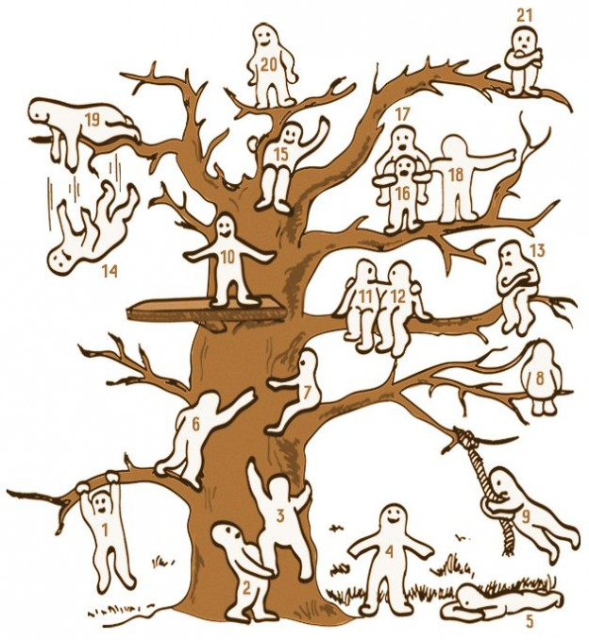

Экспресс-тест эмоционального состояния
Тест британского психолога Пипа Уилсона (Pip Wilson). Он был создан для школьников с целью проверить, как они освоились в школе за первые три года. Тест помогает определить, в каком эмоциональном состоянии находится ребенок, и насколько его ожидания от жизни соответствуют тому, как обстоят его дела в действительности. Позже выяснилось, что этот тест актуален и для взрослых.
Задание
Посмотрите на ту картинку и попробуйте почувствовать: где именно на этом дереве вы сейчас ощущаете себя?
Обратите внимание, что у каждого из этих человечков — своё собственное настроение и внутреннее состояние, которое можно определить по выражению лица. Кто из них больше всего сейчас на вас похож? А на кого из них вы бы сами хотели быть похожими?

Расшифровка результатов теста:
1, 3, 6, 7 - целеустремленный человек, который не боится никаких препятствий и преград.
2, 11, 12, 18, 19 — общительный человек, который всегда окажет любую поддержку друзьям.
4 - человек с устойчивой жизненной позицией, и желающий добиться всевозможных успехов без преодоления трудностей.
5 — ребенок часто бывает утомлен, слаб, у него небольшой запас жизненных сил.
9 — веселый человек, любящий развлечения.
13, 21 — замкнут, часто подвержен внутренним тревогам и избегает частого общения с людьми.
8 — любит уходить в себя, размышлять о чем-то своем и погружаться в собственный мир.
10, 15 — нормальная адаптация к жизни, находится в комфортном состоянии.
14 — падает в эмоциональную пропасть, скорее всего, подвержен внутреннему кризису.
20 - человек с завышенной самооценкой, прирожденный лидер, который хочет, чтобы люди прислушивались именно к нему и ни к кому другому.
16 — человек ощущает себя уставшим от необходимости поддерживать кого-то, но, если он увидел на этой картинке, что 17 его обнимает — в таком случае он склонен расценивать себя как человека, окруженного вниманием.

